矩阵直播间使用说明

一、产品概览
产品信息 | 说明
产品名称 | 矩阵直播间
产品介绍 | 【矩阵直播间】是一款面向总部+代理的内容转推功能，通过子频道（接收转播）转播母频道（发起转播）的画面，同时子频道的代理作为主播角色可解说或评论母频道的内容，与子频道直播间的观众进行互动和答疑。
使用目的 | 发挥代理服务优势——陪伴式服务。精准化营销，对的内容，通过代理，遇到对的客户。
使用场景 | 场景一：总部的分析师定期开播，通过直播的方式传递投资信号，不断生产的视频内容也逐步丰富了平台的素材库；代理则在素材库的众多直播内容中，选择适合自己客户的直播内容进行转播，转播时作为主播进入直播间，与客户进行互动，陪伴客户看直播，同时可以答疑或推荐理财产品，借助专业的内容与客户建立更深连接。
使用教程 | 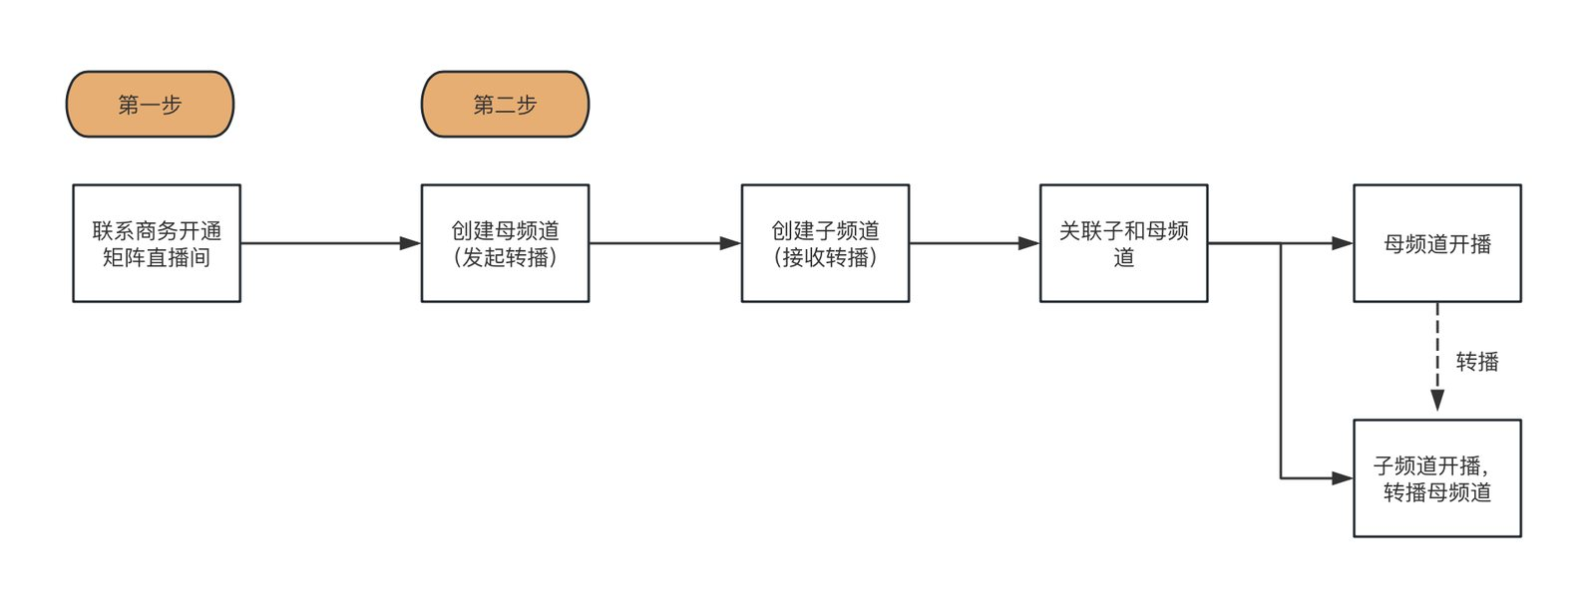
功能点清单 | 内容转推：总部生产直播内容，分支机构的代理转推直播内容，与客户在直播间面对面观看直播，提供陪伴服务，及时解决客户疑问；转推布局：代理转推直播内容时，支持代理自行更改直播画面布局；画中画布局，对代理摄像头画面切换位置，不遮挡转播直播画面；代理管理：总部直接管理分支机构下的代理账号 ，且对直播素材做转播权控制，直播后可支持查看全部代理的转播数据；系统对接：支持对接企业系统，打通代理账号，回传直播数据。利用企业内部已有的权限审核机制和素材管理，结合矩阵直播间系统，更好进行转播权的风险把控，以及营销转化分析。
SDK对接指南 | 1、支持jssdk、移动端、小程序对接；2、支持APP开播端对接；3、支持后台api对接（创建、管理、数据）；

二、操作说明

1、创建母频道（发起转播频道）和子频道（接收转播频道）
1.1 进入直播后台
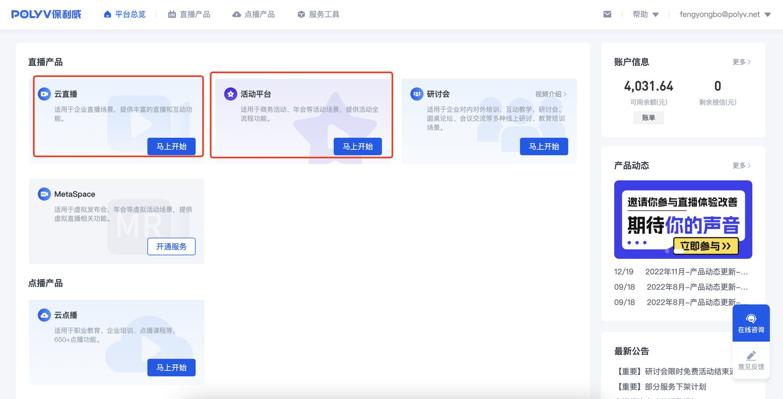
1.2 创建母频道。
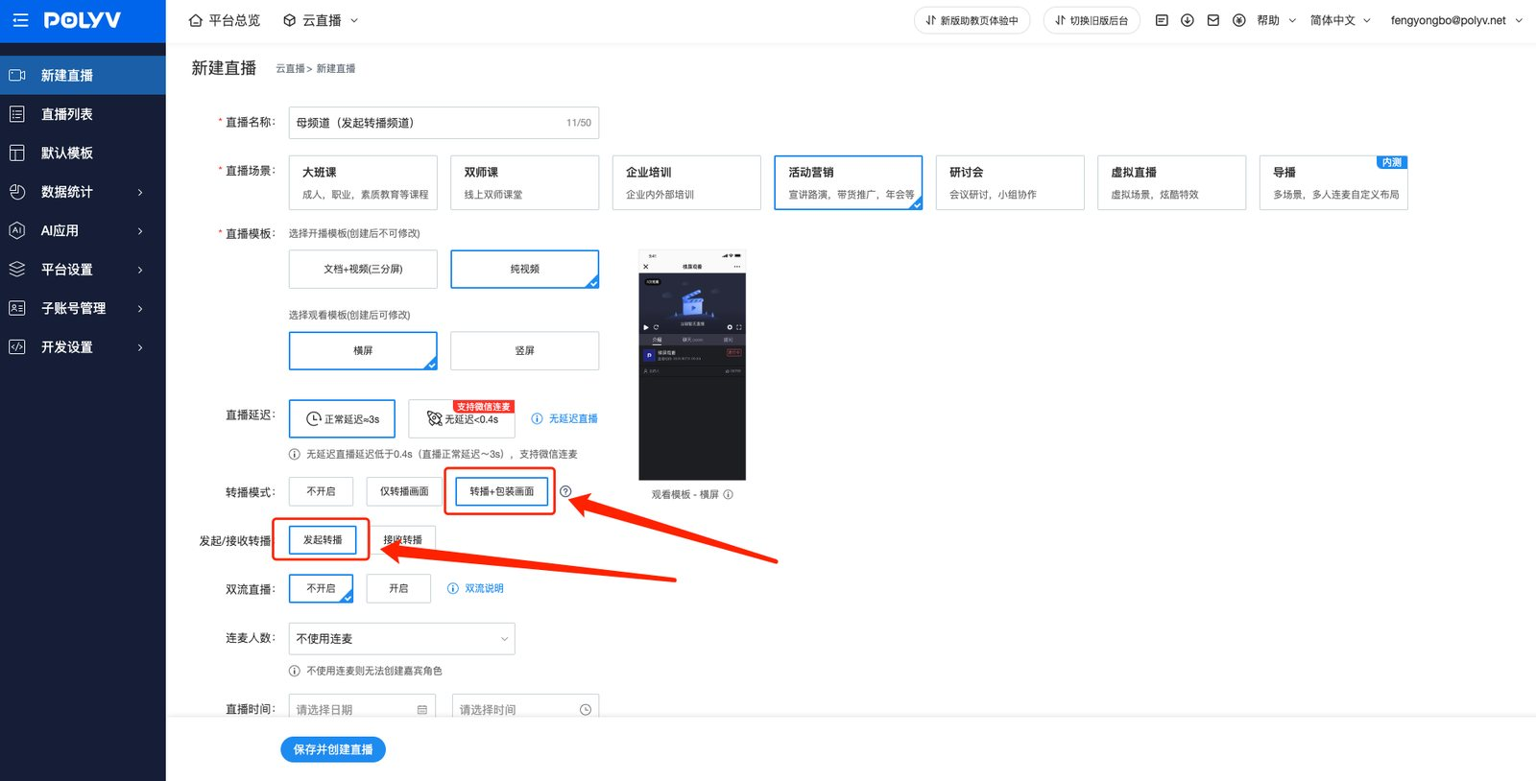
1.3 创建子频道。
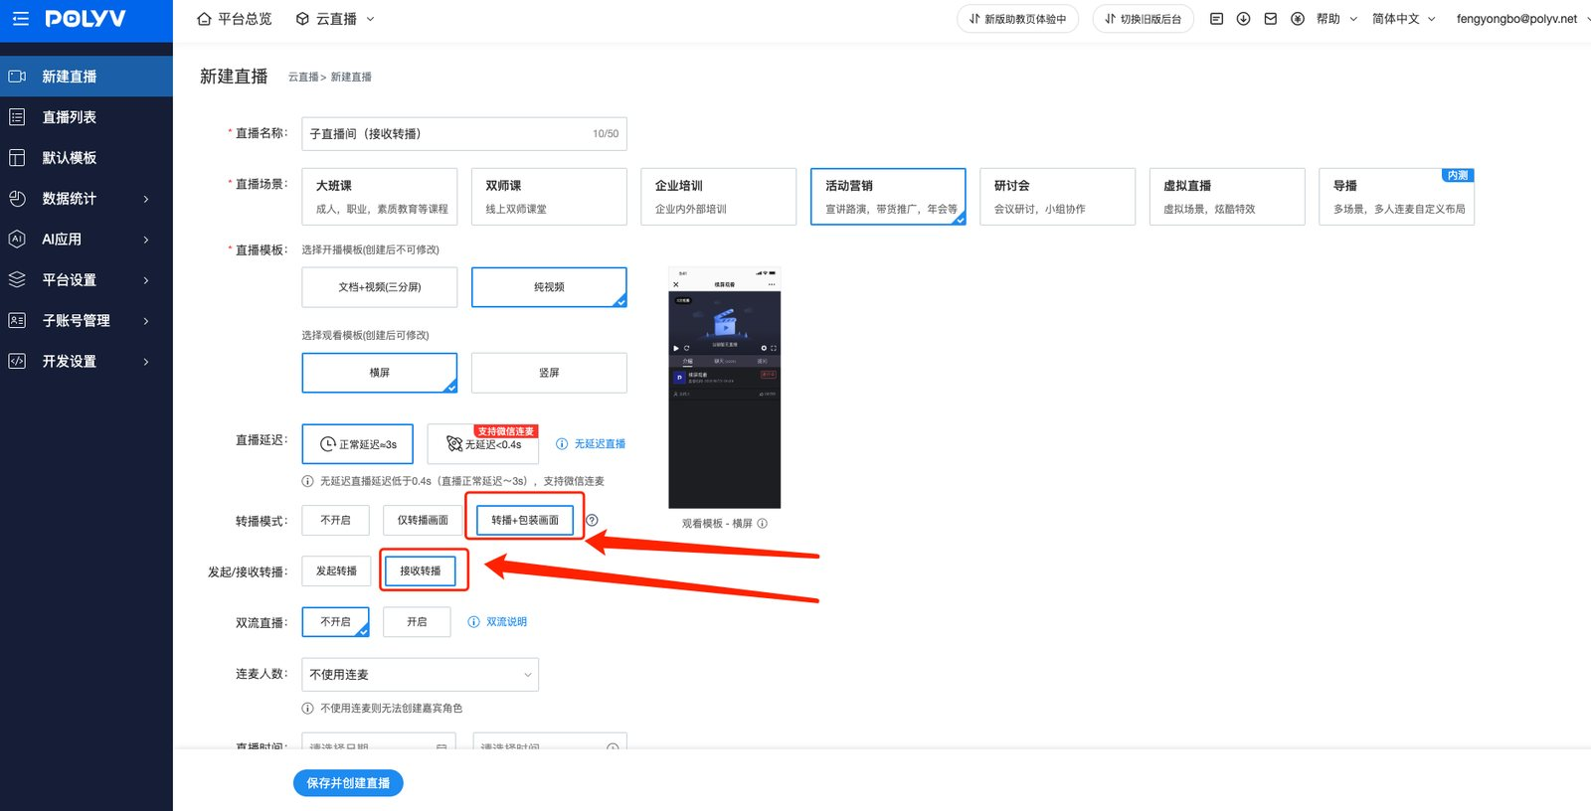

2、矩阵频道关联
2.1 进入母频道，点击【转播】功能。
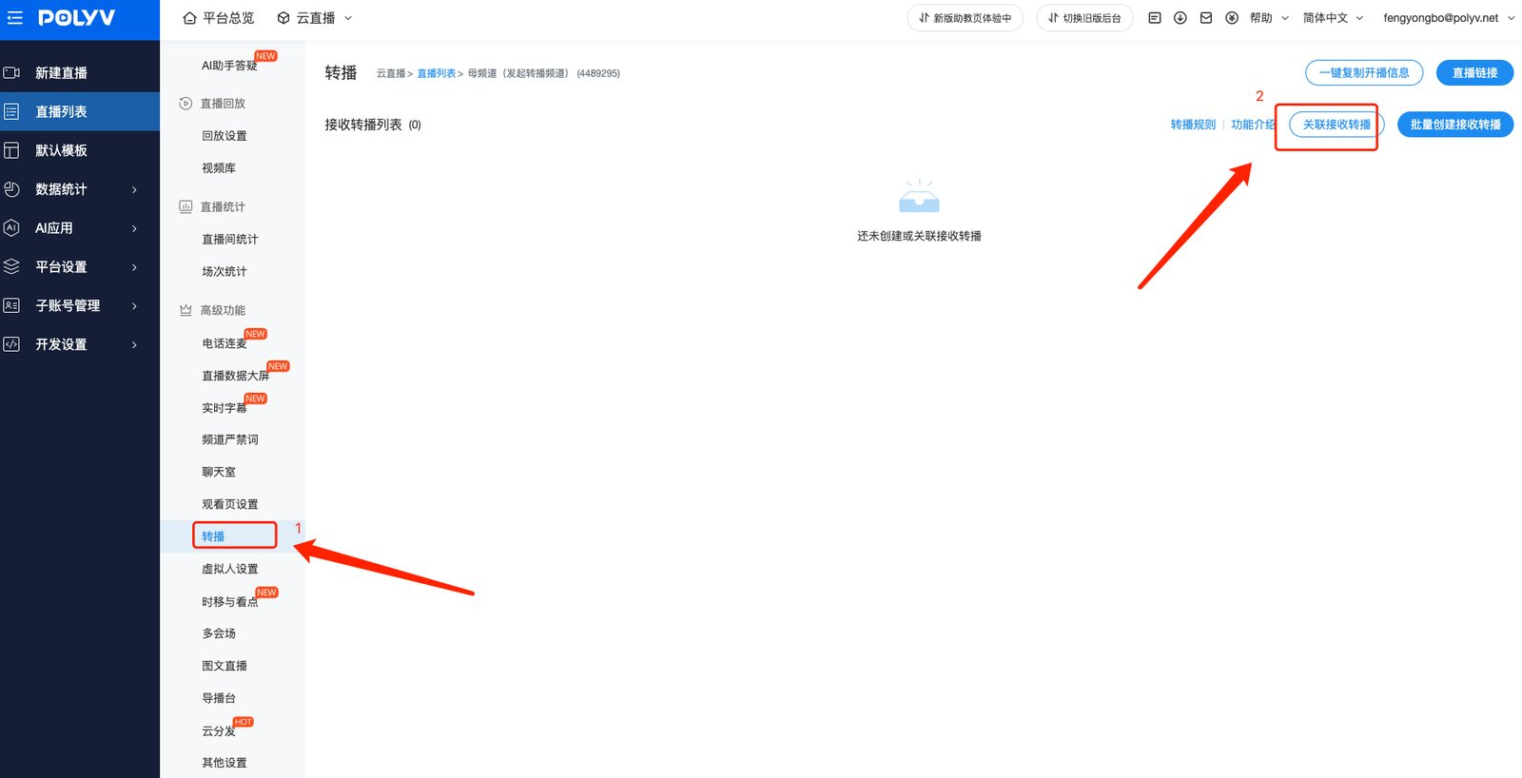
2.2 点击【关联接收转播频道】，选中上述创建的子频道；
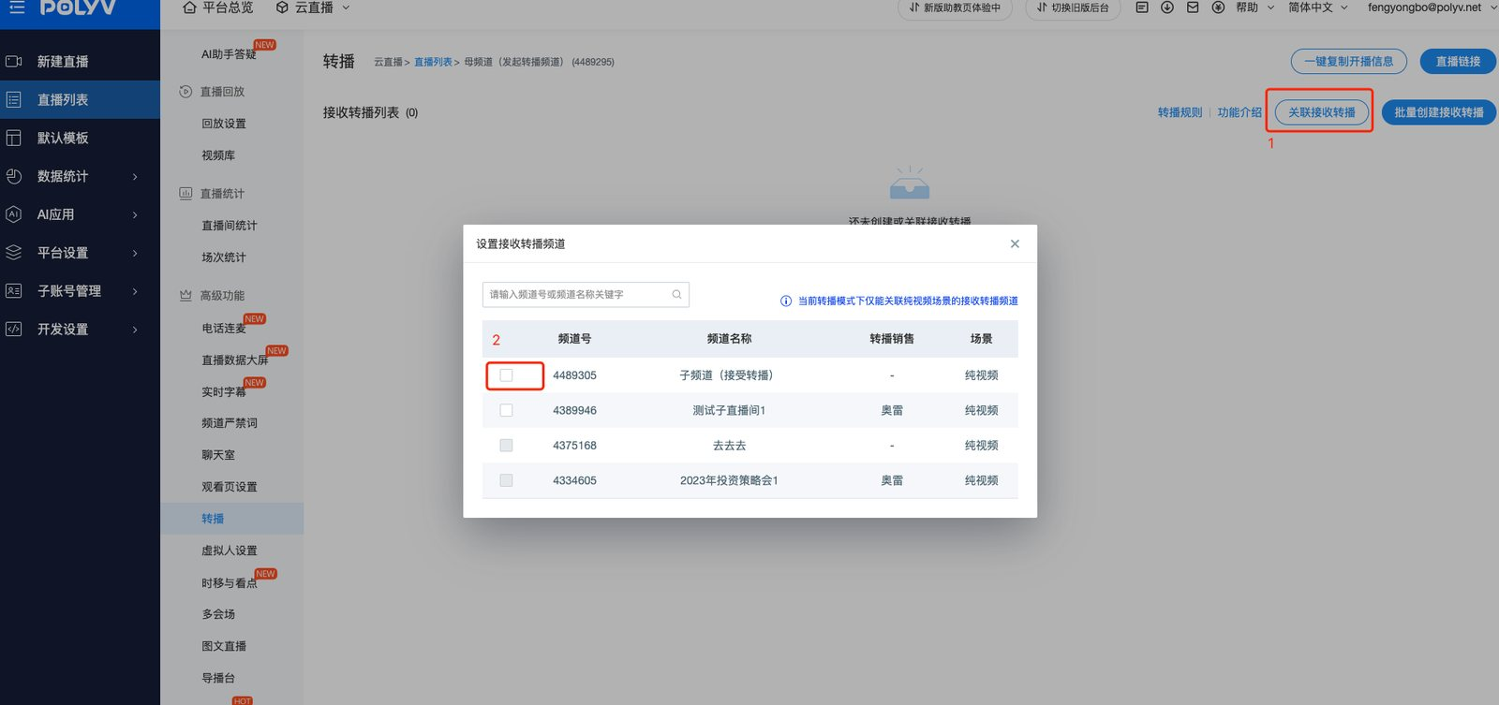
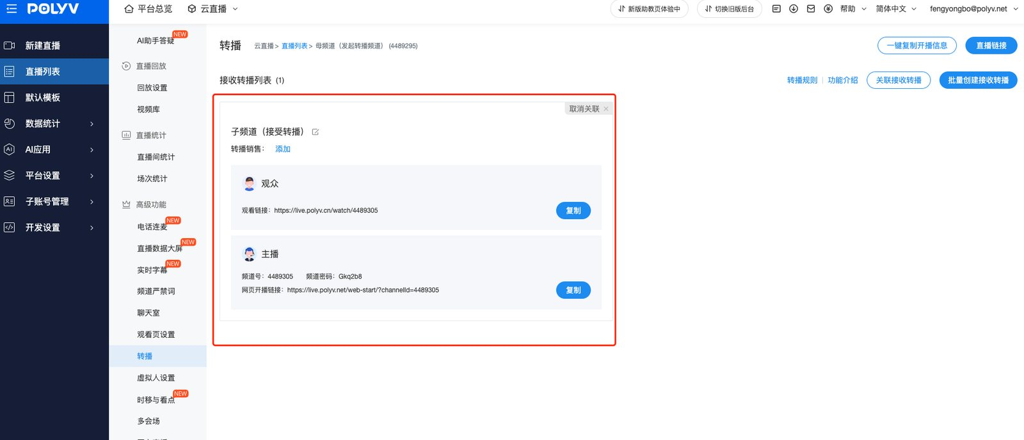

3、母频道开播（模拟总部开播）
可使用保利威网页开播、客户端开播、APP开播或第三方开播（OBS等）进行开播。母频道支持分发给观众观看的。下述左侧为开播画面效果，右侧为观看画面效果。
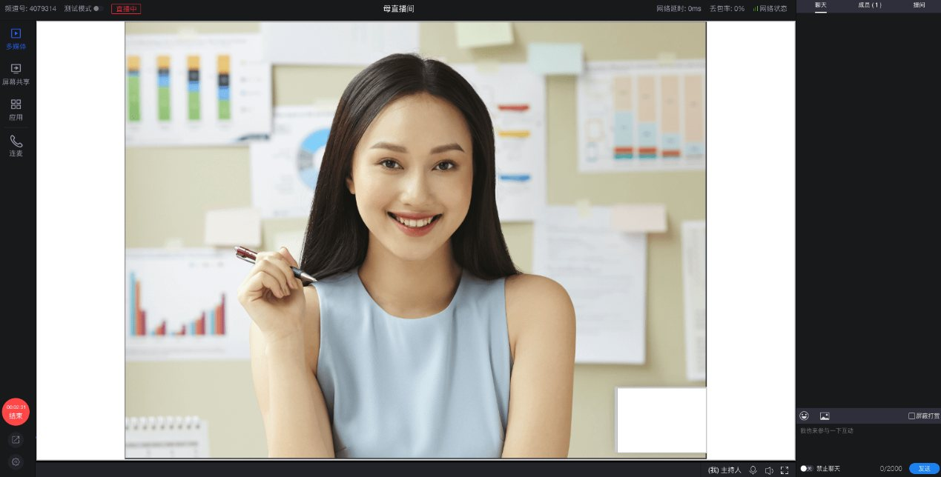
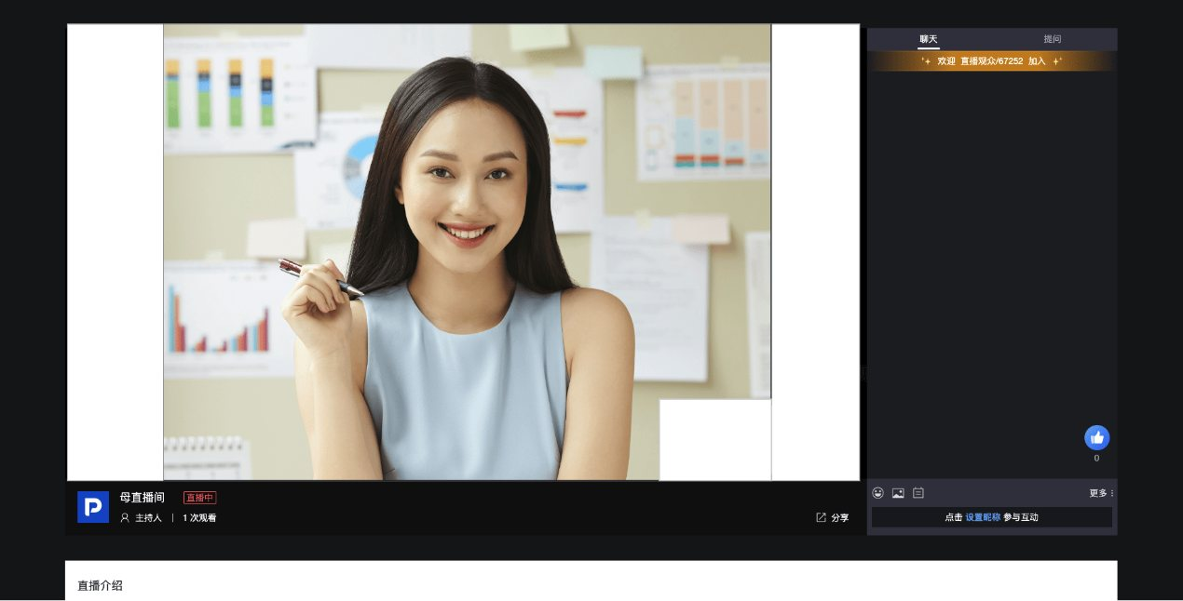

4、子频道开播（代理开播，转播内容）
4.1 获取开播链接。作为代理，母频道开播时，需要进入子直播间，转播母直播间的画面，因此可通过保利威网页开播、APP开播进行开播；
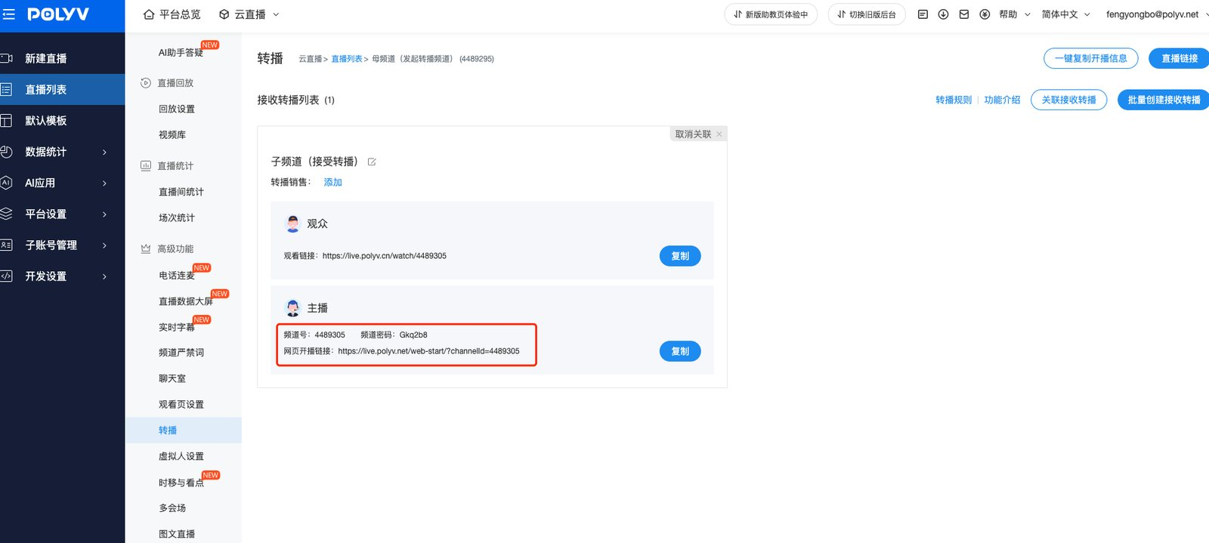
4.2 如下使用网页开播进行展示。进入网页开播后，点击【直播流】，即可查看到母频道的画面。点击开始直播；此时作为代理，可以将子频道链接分发给自己的客户；下述左侧为开播画面效果，右侧为观看画面效果。
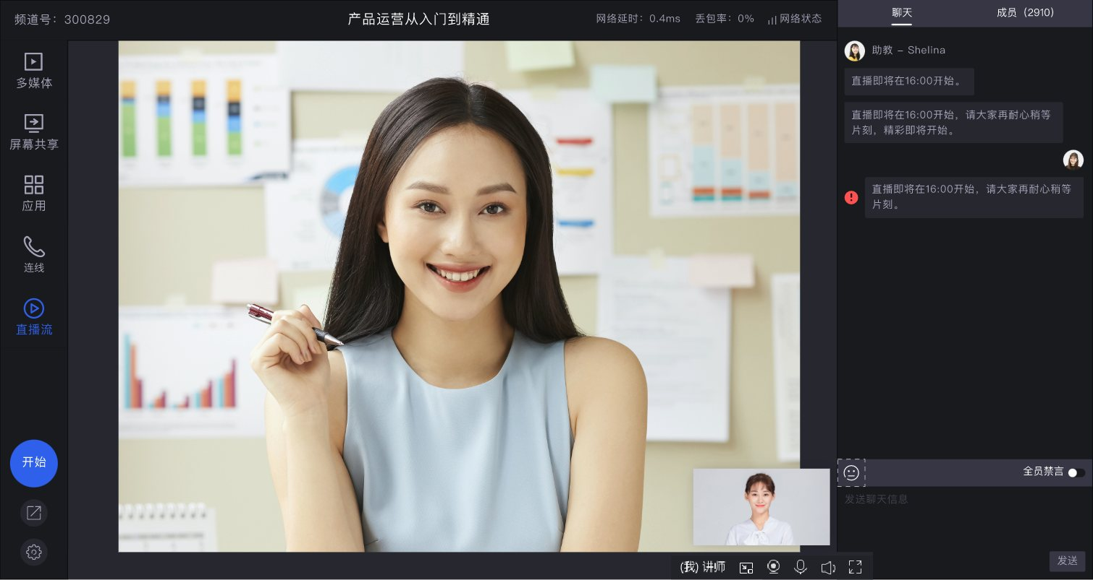
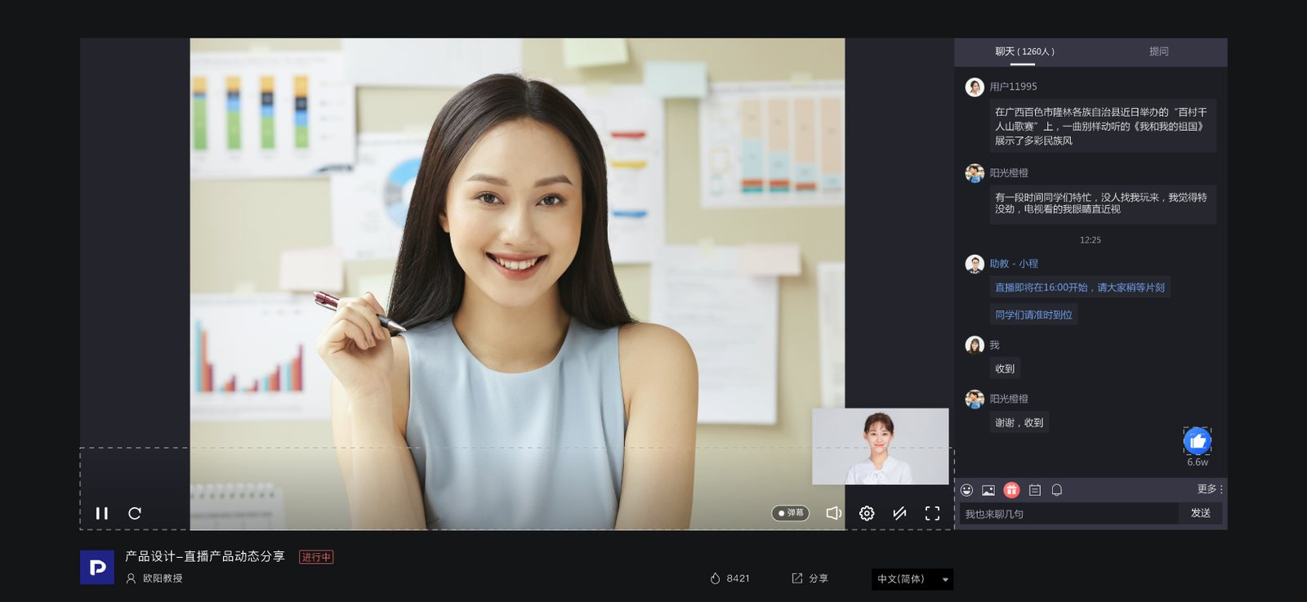
4.3 停止转播、关闭转播声音。在转播画面下方，有转播画面开关，以及转播声音开关的按钮，可根据需要进行控制。需要注意的是，关闭转播画面后，转播声音也会同时被关闭。
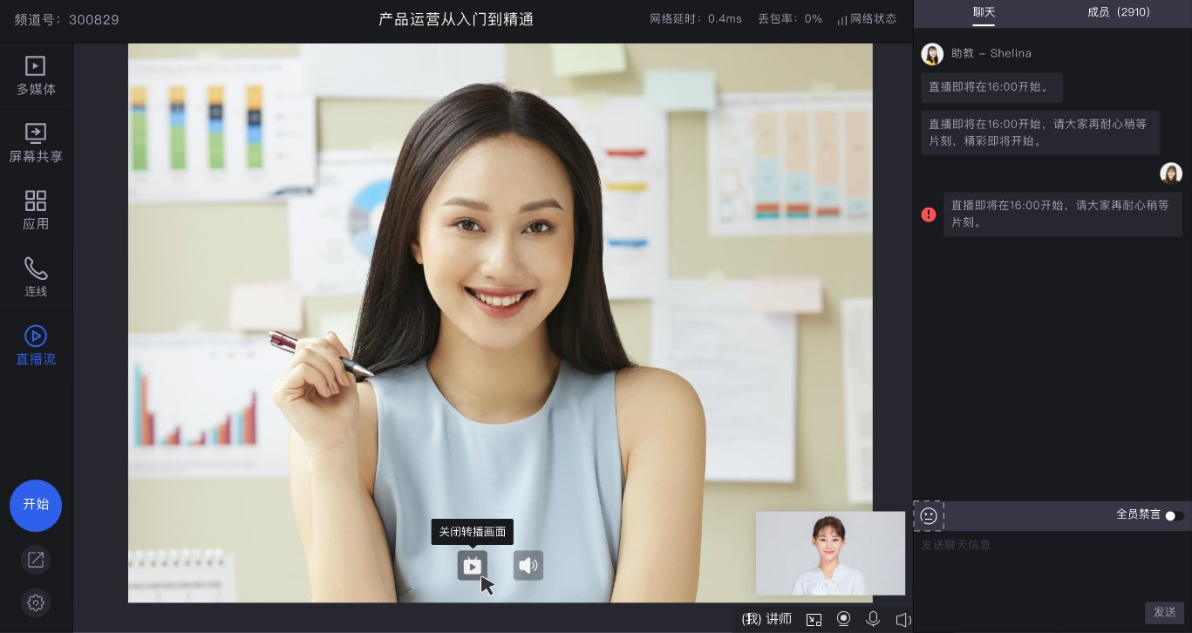
4.4 摄像头区域使用图片覆盖。部分场景下，销售无需露脸，则只需要在设置中，将摄像头区域更换为图片即可。可上传自己的职业照片作为标识。
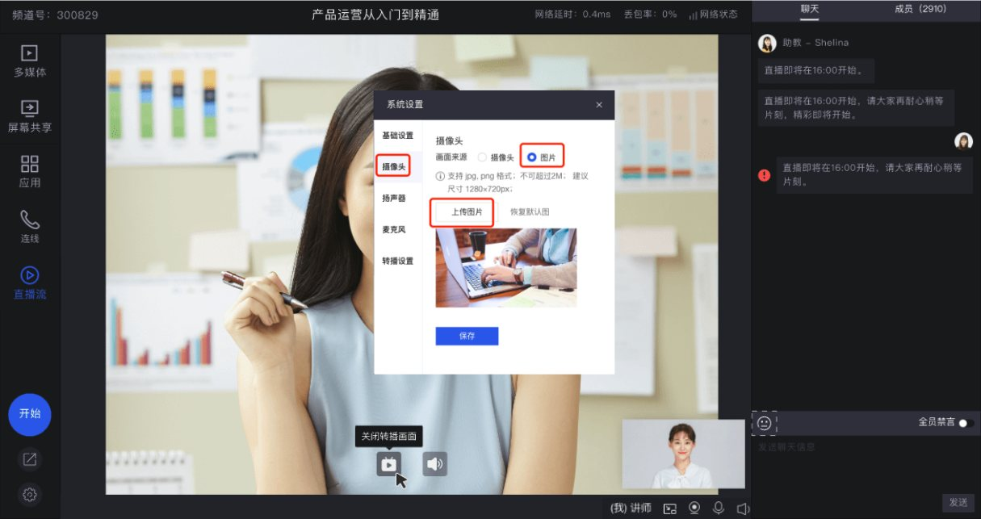
4.5 更改摄像头位置。若出现摄像头区域目前有遮挡母频道画面关键信息的情况，可在设置-转播设置中二次调整布局；
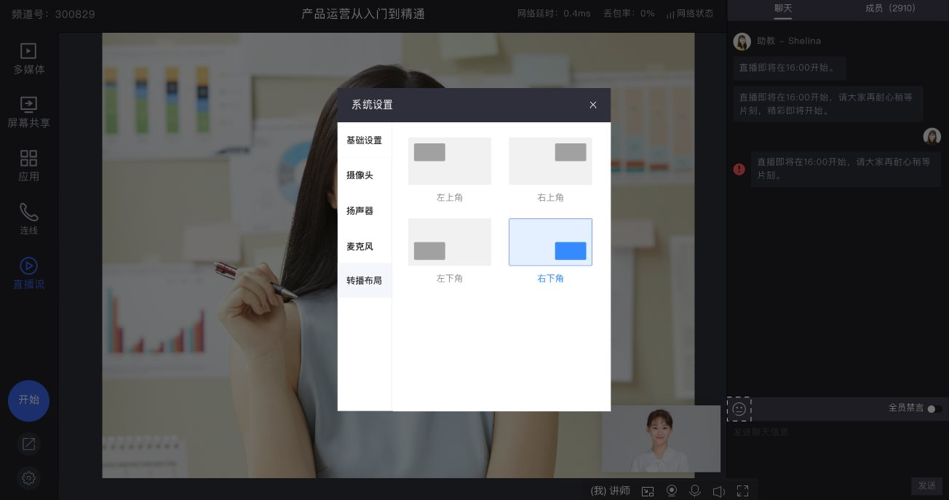

三、功能开通
若需上述功能，请联系商务开通使用。

